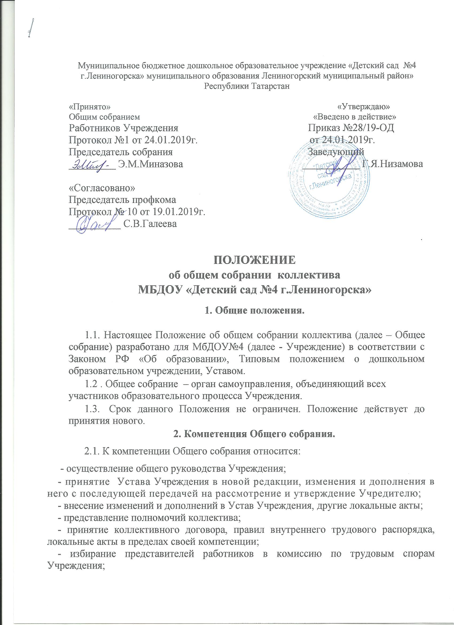
- утверждение коллективные требования к работодателю;
- рассмотрение вопросов охраны и безопасности условий труда работников, охраны жизни и здоровья воспитанников Учреждения;
- внесение предложений Учредителю по улучшению финансово-хозяйственной деятельности Учреждения;
- заслушивание отчета о работе заведующего, заместителя заведующего по хозяйственной части, старшего воспитателя и других работников, вносит на рассмотрение администрации предложения по совершенствованию её работы;
- ознакомление с итоговыми документами по проверке государственными и муниципальными органами деятельности Учреждения и заслушивает администрацию о выполнении мероприятий по устранению недостатков в работе;
- принятие решения об объявлении забастовки.
3. Права Общего собрания.
3.1.Общее собрание имеет право:
- участвовать в управлении Учреждением;
- выходить с предложениями и заявлениями на Учредителя, в органы муниципальной и государственной власти, в общественные организации.
3.2.Каждый член Общего собрания имеет право:
- потребовать обсуждения Общим собранием любого вопроса, касающегося деятельности Учреждения, если его предложение поддержит не менее одной трети членов собрания;
- при несогласии с решением Общего собрания высказать свое мотивированное мнение, которое должно быть занесено в протокол.

4. Организация управления Общим собранием
4.1. На заседание Общего собрания могут быть приглашены представители Учредителя, общественных организаций, органов муниципального и государственного управления. Лица, приглашенные на собрание, пользуются правом совещательного голоса, могут вносить предложения и заявления, участвовать в обсуждении вопросов, находящихся в их компетенции. 4.2. Для ведения общего собрания из его состава открытым голосованием избирается председатель и секретарь сроком на 3 года, которые исполняют свои обязанности на общественных началах.
4.3.Председатель Общего собрания: - организует деятельность Общего собрания; - организует подготовку и проведение заседания; - определяет повестку дня; - контролирует выполнение решений.
4.4 Общее собрание собирается по мере необходимости, но не реже 2 раз в год.
4.5. Общее собрание правомочно принимать решение при наличии на собрании более половины коллектива Учреждения.
4.6. Решение Общего собрания считается принятым, если за него проголосовало не менее половины присутствующих.
4.7. Внеочередное Общее собрание может быть проведено по инициативе Учредителя, заведующего, совета образовательного учреждения, первичной профсоюзной организации или не менее одной трети работников Учреждения.

5. Ответственность Общего собрания.
5.1. Общее собрание несет ответственность:
- за выполнение, выполнение не в полном объеме или невыполнение закрепленных за ним задач и функций; соответствие принимаемых решений.
6. Делопроизводство Общего собрания.
6.1.Заседания Общего собрания оформляются протоколом.
6.2.В книге протоколов фиксируются:
- дата проведения;
- количественное присутствие (отсутствие) членов трудового коллектива;
- приглашенные (ФИО, должность);
- повестка дня;
- ход обсуждения вопросов;
- предложения, рекомендации и замечания членов трудового коллектива и приглашенных лиц;
- решение.
6.3.Протоколы подписываются председателем и секретарём Общего собрания.
6.4.Нумерация протоколов ведётся от начала учебного года.
6.5.Книга протоколов Общего собрания нумеруется, прошнуровывается, скрепляется подписью заведующего и печатью

